Информационное письмо
ФЕДЕРАЛЬНОЕ ГОСУДАРСТВЕННОЕ ОБРАЗОВАТЕЛЬНОЕ
БЮДЖЕТНОЕ УЧРЕЖДЕНИЕ высшего образования
«ФИНАНСОВЫЙ УНИВЕРСИТЕТ
ПРИ ПРАВИТЕЛЬСТВЕ РОССИЙСКОЙ ФЕДЕРАЦИИ»
МАХАЧКАЛИНСКИЙ ФИЛИАЛ ФИНАНСОВОГО
УНИВЕРСИТЕТА
ГОСУДАРСТВЕННОЕ АВТОНОМНОЕ ОБРАЗОВАТЕЛЬНОЕ УЧРЕЖДЕНИЕ «ДАГЕСТАНСКИЙ ГОСУДАРСТВЕННЫЙ
УНИВЕРСИТЕТ НАРОДНОГО ХОЗЯЙСТВА»

УПРАВЛЕНИЕ ФЕДЕРАЛЬНОЙ НАЛОГОВОЙ СЛУЖБЫ ПО РЕСПУБЛИКЕ ДАГЕСТАН

Уважаемые коллеги!
Махачкалинский филиал финансового университета
Дагестанский государственный университет народного хозяйства

Управление федеральной налоговой службы России по Республике Дагестан

приглашают Вас принять участие в I Международной научно-практической конференции «Проблемы эффективного взаимодействия государства, бизнеса и общества в условиях цифровой экономики»,
которая будет проводиться 21 ноября 2023 г. в 10.00
Целью конференции является рассмотрение основных аспектов развития цифровой экономики и выработка суждений о ее роли в общей системе экономических отношений. Актуальным вопросом на сегодняшний день является развитие цифрового потенциала с целью достижения инновационного роста отдельных фирм и отраслей. Ключевыми направлениями конференции будут освещение проблем и перспектив развития бизнеса в условиях формирования цифровой экономики, раскрыто место цифровой экономики в общей системе современных хозяйственных отношений.
К участию в работе конференции приглашаются студенты, аспиранты, представители профессорско-преподавательского состава вузов, научные и практические работники финансово-экономической сферы.
Форма участия: очная, заочная

Направления работы конференции:
- Налоговая система в цифровой экономике: новые вызовы, задачи и перспективы развития
- Стратегические направления модернизации налоговой политики РФ
- Денежно – кредитная политика Центрального банка. Цифровой рубль.
- Бюджетная система и финансовые механизмы выравнивания бюджетной обеспеченности регионов и муниципальных образований
- Анализ финансово-экономического состояния приоритетных отраслей экономики
- Финансовый механизм управления развитием образовательной сферы региона
- Финансовые инструменты стимулирования и развития малого и среднего бизнеса в регионе

организационный комитет:
Председатель оргкомитета:
Кичибеков Фархад Рахманович –директор Махачкалинского филиала Финуниверситет
Зам. председателя организационного комитета:
Лаварсланова Зумуруд Магомедовна - кандидат экономических наук, доцент, заместитель директора по учебно-методической работе Махачкалинского филиала Финуниверситета;
Абдуллаева Залина Мусаевна, кандидат экономических наук, доцент, доцент кафедры «Финансы и кредит» ДГУНХ, проректор по науке ДГУНХ.
Члены организационного комитета:
Аджаматова Дженнет Солтаналиевна, кандидат экономических наук, доцент, зав. кафедрой «Финансы и кредит» ДГУНХ;
Гитинова Канича Гаджимуратова - кандидат экономических наук, доцент, доцент кафедры «Финансы и кредит» ДГУНХ;
Залибекова Дайганат Залибековна - кандидат экономических наук, доцент, доцент кафедры «Финансы и кредит» ДГУНХ;
Исаева Альпият Садрудиновна, кандидат филологических наук, зав. методическим кабинетом Махачкалинского филиала Финуниверситета;
Кремлева Виктория Владиславовна, к.э.н., доцент кафедры «Финансы и кредит» ДГУНХ;
Муртузалиева Шарипат Кадикурбановна, преподаватель Махачкалинского филиала Финуниверситета;
Халимбекова Айганат Магомедовна, кандидат экономических наук, доцент, зам. руководителя Регионального центра развития финансовой грамотности;
Юсупова Джахбат Ахмедовна, преподаватель Махачкалинского филиала Финуниверситета.

Требования к оформлению статей:
- Материал статьи должен соответствовать тематике конференции.
- Объем статьи – от 4 до 7 страниц.
- Формат текста: Word for Windows не ниже версии 2003 г. Статья предоставляется в виде не архивированного прикрепленного файла формата *.doc *.docx. Формат страницы: А4. Поля: 2 см – со всех сторон. Шрифт: размер (кегль) – 14 (для таблиц и рисунков – 10-12, для сносок − 10); тип – Times New Roman. Межстрочный интервал одинарный по всему тексту. Абзацный отступ – 1,25. Выравнивание текста по ширине.
- В левом верхнем углу необходимо указать универсальный десятичный классификатор (УДК).
- Через один отступ ниже после УДК печатается название статьи − прописными буквами, шрифт – жирный, выравнивание по центру.
- Через один отступ ниже после названия статьи приводятся данные об авторе (соавторах): для преподавателей − ученая степень, звание, должность; для студентов − курс, группа, направление/специальность; для аспирантов и магистрантов – кафедра; организация места учебы/работы, город; строкой ниже − e-mail. Для студентов/аспирантов также приводятся сведения о научном руководителе. Выравнивание – по левому краю, шрифт – курсивный. Количество авторов – не более
- После сведений об авторе/авторах необходимо поместить аннотацию и ключевые слова. Текст аннотации – не более 800 знаков с пробелами, ключевые слова – до 10.
- Обратите внимание − Ф.И.О., слова «e-mail», «Аннотация» и «Ключевые слова» выделить полужирным курсивным шрифтом.
- Ниже ключевых слов после одинарного отступа следует текст статьи, печатаемый с соблюдением указанных требований (п. 3 выше).
- Название и номера рисунков указываются под рисунками (см. ниже образец), название и номера таблиц – над таблицами (см. ниже образец). Таблицы, схемы, рисунки, формулы, графики должны быть представлены в черно-белой цветовой гамме (допускается использование оттенков серого цвета) и не должны выходить за пределы указанных полей. Обязательно указание источника таблиц и рисунков! Если представлены авторские расчеты/ разработки, то в конце таблицы (в конце названия рисунка) необходимо указать: источник: составлено автором (либо разработано автором).
- Математические формулы оформляются через редактор формул «Microsoft Equation». Их нумерация проставляется внизу по центру, сразу после формулы.
- При цитировании обязательна ссылка на источник. Ссылки оформляются постранично (см. пример оформления статьи ниже) в соответствии с ГОСТ Р 7.0.5-2008 «Библиографическая ссылка». Наличие списка использованных источников обязательно! Список приводится в конце статьи после одинарного отступа от текста статьи. Не более трех статей от одного автора.

ПРИМЕР ОФОРМЛЕНИЯ СТАТЬИ

УДК 368(075.8)

Аспекты налоговой политики регионального развития
(на примере Республики Дагестан)

Алиева Д.С., к.э.н., доцент кафедры «Налоги и налогообложение», Дагестанский государственный университета народного хозяйства, г. Махачкала
E-mail: dasp.a.82@mail.ru

Аннотация. В статье актуальные проблемы налоговой политики………….

Ключевые слова: налог, налоговые правоотношения ,налоговая система, налоговая ответственность….….

Налоговая политика инновационного развития предусматривает………[3. с.56].

Таблица № 1 Динамика основных показателей развития …….. ……….
Показатель | Годы
 | 2020 | 2021 | 2022
…………………. | х | х | х
Источник: ……………
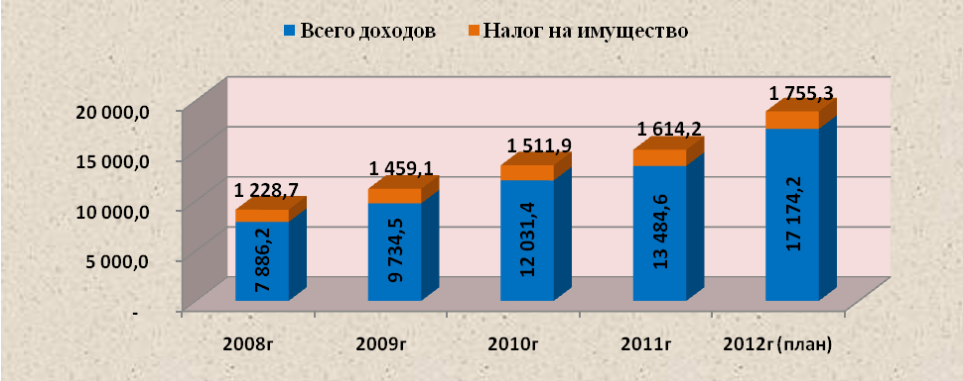

Рис. 1. Динамика налоговых поступлений …………… (источник: ……)

Список использованных источников
- Шилкин С.А. Анализируем схемы минимизации налога на имущество // Главхбух. -2022. -№5. -С.49-57.
- Щекин Д.М. Налогообложение обособленных подразделений. Регистрация организации по месту нахождению обособленного подразделения, недвижимого имущества и транспортных средств // Финансовые и бухгалтерские консультации. -2022. -№2. -С.41-50.
- Юмаев М.М. Ресурсные и имущественные налоги, сборы и платежи: итоги и перспективы // Налоговая политика и практика. -2022. -№2. -С.18-24.

УЧАСТИЕ В КОНФЕРЕНЦИИ БЕСПЛАТНОЕ!

Условия участия:
Для участия в конференции до 15 ноября 2023 года необходимо прислать на эл. адрес nalogi-konf@yandex.ru в отдельных файлах:
- Материал для публикации.
- Заявку на участие:

Заявка
1 | 2 | Автор 1 | Автор 2 | Автор 3
 | Ф.И.О. автора (полностью)
 | Страна, регион, город
 | Название статьи
 | Ученая степень, ученое звание (при наличии), должность
 | Для студентов – курс, группа, направление/ специальность (для аспирантов и магистрантов – кафедра)
 | Место учебы/работы (официальное организации: полное и сокращенное)
 | Сведения о научном руководителе (Ф.И.О., ученая степень, звание, место работы)
 | Телефон мобильный
 | E-mail для связи
 | Форма участия (очная/заочная)

Рабочий язык – английский, русский.
По итогам конференции планируется формирование сборника статей (в формате электронного издания) с размещением в РИНЦ. Оригинальность текста – 70%. Также сборник будет размещен в свободном доступе на сайте Дагестанский государственный университет народного хозяйства

